TÍTULO DO TRABALHO

Autor 1, Autor 2
Instituto de Ciências Matemáticas e de Computação (ICMC), USP/São Carlos
Departamento, Grupo de Pesquisa
autor1@icmc.usp.br, autor2@icmc.usp.br

Resumo

O resumo deverá ter no máximo 10 linhas. Os artigos deverão ser enviados no formato odt (Open Document Text). Um editor recomendado para este formato é o BrOffice, que pode ser obtido gratuitamente por internet. A versão a ser submetida deve obedecer ao formato .pdf.

Introdução

Este meta-artigo descreve o formato a ser utilizado na escrita de artigos para o WICT Comp. Esse modelo foi baseado no modelo da IEEE Computer Society.
O formato do papel deve ser A4 com coluna dupla, com um intervalo de 1 cm e o artigo deve respeitar o tamanho máximo de 3 páginas.

Fonte
O artigo deve utilizar a fonte Times Roman.
Título: Centralizado. Times 14pt, negrito.
Autores: Centralizado, abaixo do título. Times 12pt.
Resumo e Texto: Justificado, com espaçamento simples. Times 12pt.
Título de seções: Justificado, Times 14pt, negrito.
Legenda: Centralizado. Times 10pt.
Palavras em inglês devem ser colocadas em itálico.

Modalidades

Este ano o WICT Comp aceitará submissões de três paginas, sendo esta a categoria única do evento.

Idioma

Os artigos serão aceitos somente em português, sendo que as normas da gramática e norma culta do português do Brasil devem ser respeitadas.

Seções do Artigo

O artigo enviado deverá conter as seguintes seções, sendo algumas delas opcionais. O espaçamento entre as seções deve ser de uma linha.

- Introdução
- Objetivos
- Material e/ou métodos (opcional)
- Trabalhos Correlatos (opcional)
- Resultados (e/ou Experimentos)
- Conclusões (parciais ou finais)
- Referências

Instruções
Todos os elementos adicionados (figura, algoritmos, tabelas, equações e referências bibliográficas) devem estar dentro das margens definidas e devem ser referenciados ou citados no texto. Exemplo de Referência Bibliográfica [1].
Equações podem ser colocadas em linhas diferentes e numeradas.

(1)

Algortimos devem ser colocados em blocos com linhas numeradas. As legendas do algoritmo deverão estar colocadas acima da algoritmo. Exemplificando com o Algoritmo 6.1.

Algoritmo 6.1. Cálculo do Fatorial
Função Fatorial (inteiro x)
1: | inicio
2: | Se (x = 0) retorne 1;
3: | Senão retorne x * Fatorial (x-1);
4: | fim

As legendas das tabelas deverão estar colocadas acima da tabela, alinhadas à esquerda. Exemplificando com a Tabela 1

Tabela 1. Exemplo Tabela
id_leitor | end_leitor
01 | R. Cesar Vasconcelos

As legendas das figuras devem estar colocadas abaixo da figura, centralizadas em relação à figura. Exemplo Figura 1.

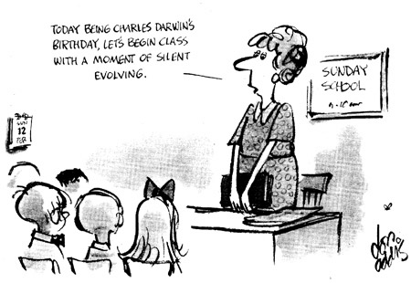
Figura 1. Exemplo Figura

Referências

[1] I.M. Author. Algum artigo relacionado, Journal, Publisher, Local, Janeiro 2009, pp. 1-10.

